Домашнее задание для учащихся 4-6 классов ДПОП «Хоровое пение»

1. Звуковедение и дикция.
Ссылка «Сценическая речь. Урок 4. Дикция» https://www.youtube.com/watch?v=BmtYgbT_E1w

2. Артикуляционная гимнастика.
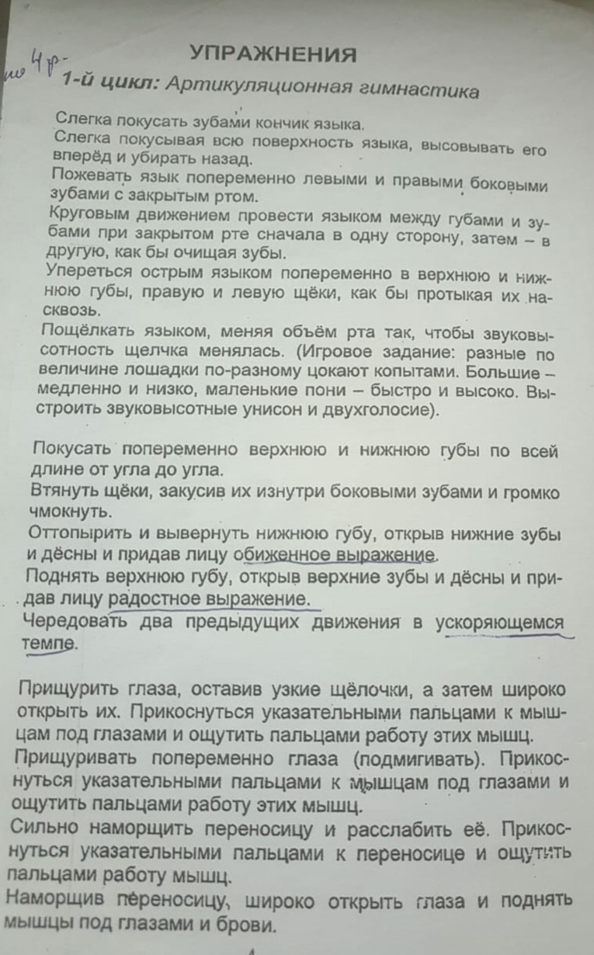

3. Скороговорки:
- стихотворения С.Маршака «Дом, который построил Джек» (учить отрывками, один отрывок говорить на одном дыхании).

Дом, который построил Джек

Вот дом,
Который построил Джек.
А это пшеница,
Которая в тёмном чулане хранится
В доме,
Который построил Джек.
А это весёлая птица-синица,
Которая часто ворует пшеницу,
Которая в тёмном чулане хранится
В доме,
Который построил Джек.
Вот кот,
Который пугает и ловит синицу,
Которая часто ворует пшеницу,
Которая в тёмном чулане хранится
В доме,
Который построил Джек.
Вот пёс без хвоста,
Который за шиворот треплет кота,
Который пугает и ловит синицу,
Которая часто ворует пшеницу,
Которая в тёмном чулане хранится
В доме,
Который построил Джек.
А это корова безрогая,
Лягнувшая старого пса без хвоста,
Который за шиворот треплет кота,
Который пугает и ловит синицу,
Которая часто ворует пшеницу,
Которая в тёмном чулане хранится
В доме,
Который построил Джек.
А это старушка, седая и строгая,
Которая доит корову безрогую,
Лягнувшую старого пса без хвоста,
Который за шиворот треплет кота,
Который пугает и ловит синицу,
Которая часто ворует пшеницу,
Которая в тёмном чулане хранится
В доме,
Который построил Джек.
А это ленивый и толстый пастух,
Который бранится с коровницей строгою,
Которая доит корову безрогую,
Лягнувшую старого пса без хвоста,
Который за шиворот треплет кота,
Который пугает и ловит синицу,
Которая часто ворует пшеницу,
Которая в тёмном чулане хранится
В доме,
Который построил Джек.
Вот два петуха,
Которые будят того пастуха,
Который бранится с коровницей строгою,
Которая доит корову безрогую,
Лягнувшую старого пса без хвоста,
Который за шиворот треплет кота,
Который пугает и ловит синицу,
Которая часто ворует пшеницу,
Которая в тёмном чулане хранится
В доме,
Который построил Джек.

4. Работа над репертуаром:
Муз. В.Чернышева, сл. Р. Рождественского «Этот большой мир» из к/ф «Москва-Кассиопея»

